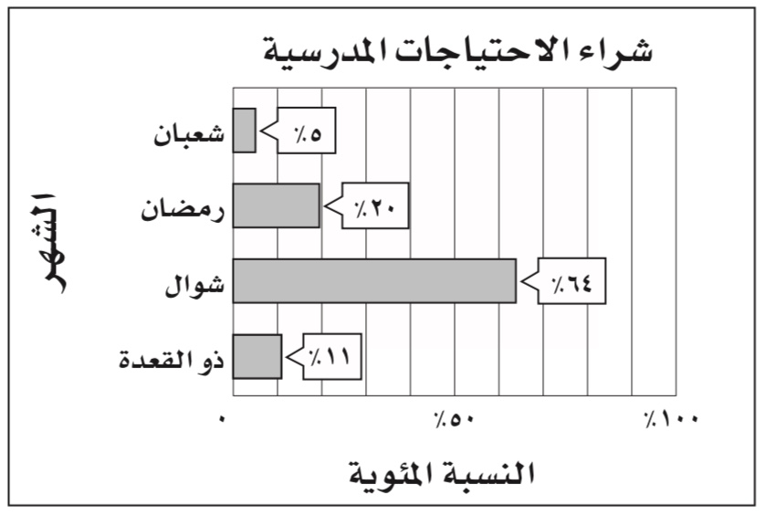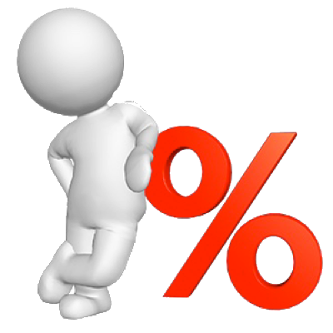

|  |  |  |  |
| --- | --- | --- | --- |
| إختاري الإجابة الصحيحة : | | | |
| ١) ١٥٠ ٪ من ٢٠ | | | |
| أ) ١٠ | ب)١٥ | ج)٢٠ | د) ٣٠ |
| ٢) قدري ٢١ ٪ من ٢٥٠ | | | |
| أ) ٠٫٥ | ب)٥ | ج)٥٠ | د)٥٠٠ |
| ٣) النسبة المئوية للشكل الممثل : | | | |
| أ) ١٠٪ | ب) ٢٠٪ | ج)٣٠٪ | د)٤٠٪ |
| ٤) لعبة قيمتها ٥٠ ريال عليها تخفيض ١٠٪ سعرها الجديد هو | | | |
| أ) ٥ | ب)٤٠ | ج)٤٥ | د) ٥٠ |
| ٥) العدد الذي ٧٠٪ منه يساوي ٤٢ هو | | | |
| أ) ٦ | ب) ٦٠ | ج) ٧٠ | د) ٤٢٠٠ |

|  |  |
| --- | --- |
| إختبار الفصل الخامس | |
| اسمك الجميل : .................................................الصف : ١ / |  |
| ١٠ |

|  |  |  |  |  |
| --- | --- | --- | --- | --- |
|  |  |  |  |  |

س٢) الشكل استطلاع لـ ٢٠٠٠ طالب لمعرفة الشهر الذي يشترون فيه احتياجاتهم المدرسية ، ماعدد الطلاب الذين يشترون احتياجاتهم في شهر رمضان

س٤) تباع قطعة كعك في مخبز بـ ١٠ ريالات فإذا قام المخبز بزيادة في سعرها ٢٠٪ ، فكم سيصبح ثمن الكعك ؟

رجائي لك بالتوفيق والسداد

س ٣) عدد طلاب الصف الأول متوسط ٣٠ طالب ، إذا كان ١٠٪ منهم لهم الطول نفسه ، ماعدد الطلاب الذين ليس لهم الطول نفسه ؟